**第五次实验课：派生类与继承**

**讲师：黄伟杰**

**实验目的：**  
**1.掌握派生类的声明方法和派生类构造函数的定义方法。  
2.掌握不同方式下，基类成员在派生类中的访问属性。  
  
实验内容：**

**输入下列程序.**

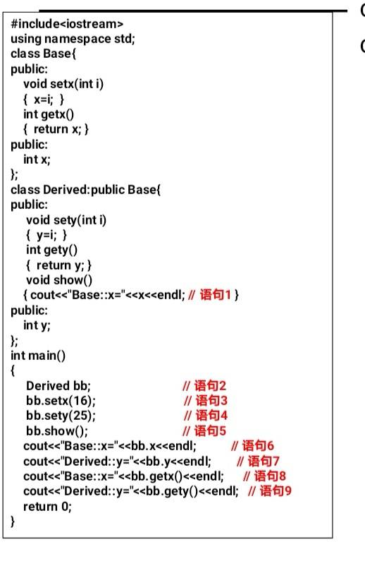

**写出程序运行的结果。  
按照以下要求，对程序进行修改后再调试，指出调试中出错**  
1.将基类Base中数据成员x的访问权限改为private时，会出现哪些错误，为什么?  
2.将基类Base中数据成员x的访问权限改为protected时，会出现哪些错误，为什么?  
3.在原程序的基础上，将派生类Derived的继承方式改为private时，会出现哪些错误，为什么?

4.在原程序的基础_上，将派生类Derived的继承方式改为protected时，会出现哪些错误，为什么?

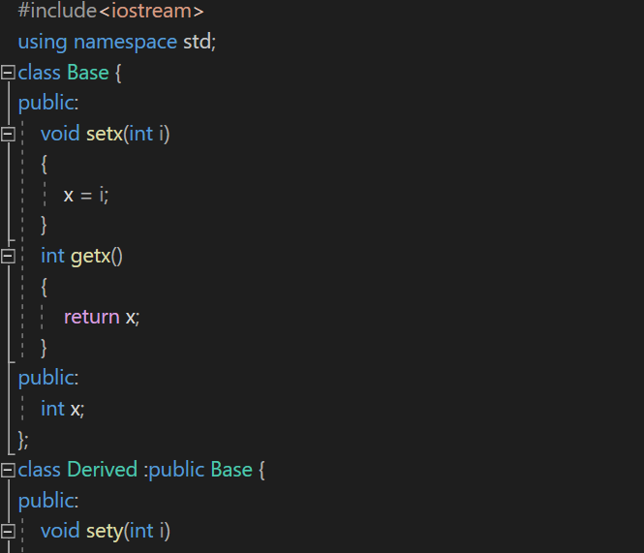

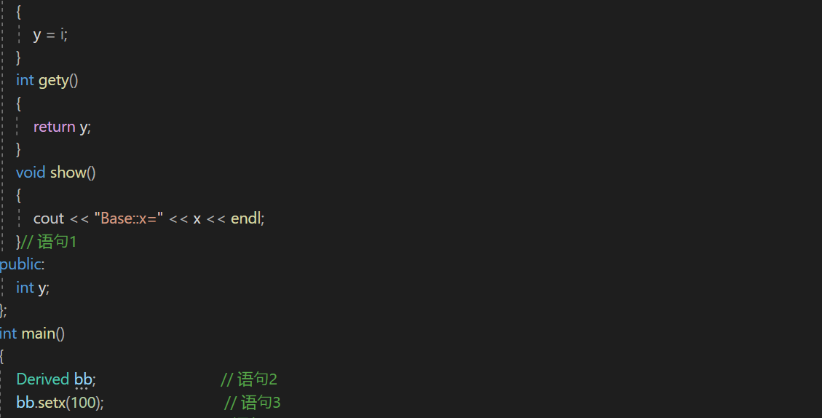

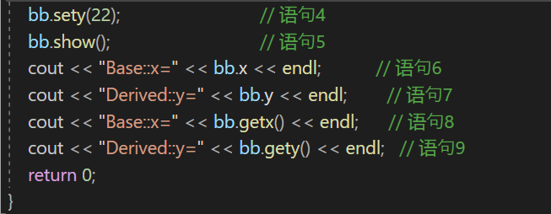

**程序结果：**

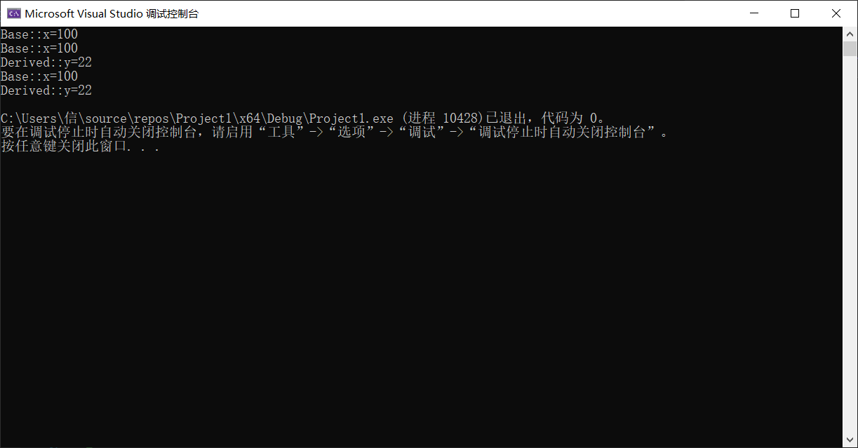

**问题回答：**  
1.由于Base类中的成员数据x被改为私有，x不能被外部函数调取，也不能被派生类的成员函数调取。  
2.由于Base类中的数据成员x被改为保护，x可以被公有派生类的成员函数保护调取，但不可被外部函数调取。  
3.由于Derived的继承方式被改为private，基类中的成员都不可被外部访问。  
4.由于Derived的继承方式被改为protect，基类中的成员也都不可以被外部访问。

**感想心得：**

1.继承和派生的概念：C++中的继承（Inheritance）和派生（Derive）表示的是类与类之间的关系，也可以理解为接受和给予的意思。接受其他类的成员变量和成员函数称为继承，将自己类中的成员变量和成员函数给予给其他类称为派生。通俗的比喻，儿子继承了父亲的财产，父亲将自己的财产派生给儿子。这个比喻里财产可以看做类中的成员，儿子称作“派生类”，父亲称作“基类”。也可以直接称儿子为“子类”，父亲为“父类”。  
2.继承和派生的主要作用：在创建一个新的类时，如果会用到已经创建了的类中的成员时，创建一个派生类就可以直接使用该成员变量或成员函数，不需要重复创建和定义，在这个派生类中还可以定义新的成员。